



FASE

# CAMPO ESTIVO DI OSTEOLOGIA E ANTROPOLOGIA, PONTESTURA (AL)

**Università degli Studi di Milano 7 - 12 Luglio 2025**

# Modulo di Preiscrizione - Scadenza 10 giugno 2025

**Nome**: **Cognome**:

**CF Indirizzo**: **Città**: **CAP**:

**Tel fisso**: **Cellulare** -**E-mail**:

* Studente Università degli Studi di Milano, Corso di Laurea Triennale in Scienze Naturali o Magistrale in Scienze della Natura
* Studente Università degli Studi di Milano, Corso di Laurea Triennale in Scienze dei beni Culturali o Magistrale in Archeologia

□ Studente Università degli Studi di Milano, Corso di Laurea Scienze e Tecnologie per lo studio e la conservazione dei beni culturali e dei supporti della informazione

* Altri: per questi è prevista una quota di iscrizione di **449.50 euro + 15.50 euro di assicurazione** (studenti Università degli Studi di Milano di altre Facoltà, Studenti di altre Università, Specializzandi di Medicina Legale, professionisti del settore, etc.), **specificare il corso di laurea/l’Ateneo o**

# l’occupazione:

***Documentazione allegare e inviare insieme al presente modulo***

* + CV
  + Descrizione dettagliata relativa all’ istruzione e alla formazione in ambito antropologico (es.: esami sostenuti, corsi formazione, corsi di perfezionamento, tirocini, esperienze lavorativo.
  + Indicare la preferenza per l’alloggio all’interno della palestra comunale (viene fornito lettino da campeggio o rete, è necessario provvedere in autonomia a portare lenzuola o cuscini)

# E’ necessario essere automuniti per raggiungere la sede del campus se i partecipanti decidono di trovare alloggio in maniera autonoma.

**ALLOGGIO:**

**Desidero utilizzare l’alloggio messo a disposizione in palestra (viene fornito lettino da campeggio o rete, è necessario provvedere in autonomia a portare lenzuola o cuscini)**

**Desidero trovare alloggio in maniera autonoma e sono consapevole che devo essere automunito**

## Inviate una copia di questo modulo firmato, compilato in ogni sua parte e della documentazione richiesta tramite e-mail a [campusosteologia@unimi.it](mailto:campusosteologia@unimi.it)

Autorizzazione al trattamento dei dati personali in base al titolo III della parte I del D. Lgs. 196/03, con la presente acconsento al trattamento dei dati personali e delle immagini che verranno raccolte durante l’attività del campo estivo.

Acconsento Non Acconsento

Il paese di Pontestura si raggiunge in macchina in autostrada A26, uscita Casale Monferrato nord. Il corso si terrà alla Scuola Elementare e Medie di Pontestura, via Vittorio Veneto 5 (dove è situata anche la palestra per l’alloggio). Chi alloggia in palestra può lasciare la macchina nel parcheggio dentro la scuola.

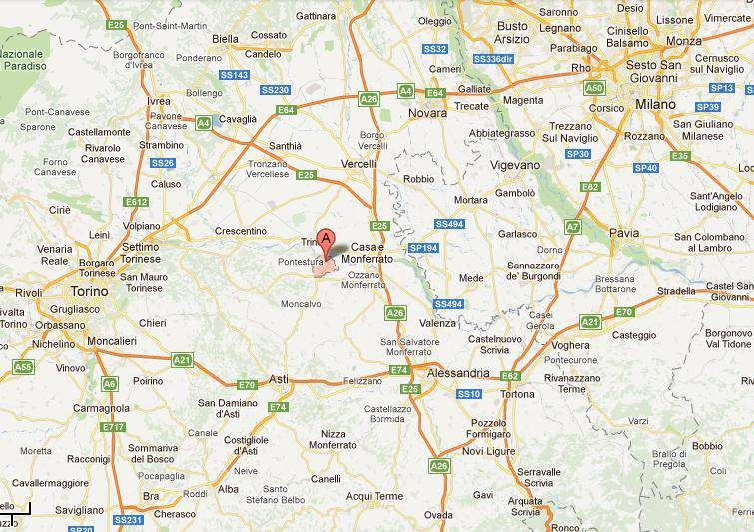

Il paese ha due bar e una trattoria a una distanza di 300 metri dalla Scuola. Casale Monferrato, Moncalvo, Vignale e altre località tipiche del Monferrato sono a pochi chilometri di distanza. La stagione, tra l’altro, è quella della “feste del paese” e delle fiere che si svolgono di sera in molti di queste località.

Alberghi e Bed and Breakfast più vicini sono:

## B&B

Ozzano: “La corte delle quattro stagioni”. Tel. 0142.487094 348.2487203 Rosignano: “I castagnoni” Tel. 0142.488404

Mombello: “Palazzo Tornielli” Tel.392.7512347

## AGRITURISMO

Pontestura: “Smeralda” Tel. 0142.466275 347.8497364

Cereseto: “Tenuta Monvillone” Tel. 0142.940251; “Poggio degli Ulivi” Tel. 0142.940984/940482/940127 S.Giorgio: “La Puledra” Tel 0142.806192

Serralunga: “Tenuta Guazzaura” Tel. 0142.940289 Moncalvo: “ La Quercia Rossa” Tel. 0141. 917535

Camino: “Ca’ S. Sebastiano” Tel. 0142.945900/469595 339.5030545 Gabiano – Varengo (Ostello): “ Ca’ Villa” Tel. 0142.945126